Herkese Merhaba, bu içerikte Windows cihazlarınızda CUDA ve cuDNN eklentilerini nasıl kurabileceğinizi ve tensorflow ve torch kütüphaneleri ile birlikte nasıl kullanabileceğinizi anlatacağım.

CUDA ve cuDNN, NVIDIA'nın geliştirdiği ve GPU'ların (Grafik İşlem Birimleri) hesaplama yeteneklerini kullanmayı sağlayan teknolojilerdir. Bu iki teknoloji, genellikle yapay zeka, makine öğrenimi, bilimsel hesaplamalar ve yüksek performanslı hesaplamalar gibi alanlarda kullanılır.

**CUDA (Compute Unified Device Architecture):**

CUDA, NVIDIA tarafından geliştirilmiş bir paralel hesaplama platformu ve programlama modelidir. CUDA, geliştiricilerin GPU'ların paralel işleme yeteneklerini kullanarak yazılım geliştirmelerini sağlar. Bu platform, özellikle hesaplama yoğunluğu yüksek uygulamalar için idealdir.

**cuDNN (CUDA Deep Neural Network library):**

cuDNN, NVIDIA'nın derin öğrenme ağları için optimize edilmiş bir GPU hızlandırma kütüphanesidir. cuDNN, özellikle derin öğrenme modellerinin eğitim ve inference (çıkarım) süreçlerini hızlandırmak için kullanılır.

**Özetle,**

CUDA, genel amaçlı paralel hesaplamalar için kullanılır ve geliştiricilere GPU'nun hesaplama gücünü kullanma olanağı sağlar. cuDNN, özellikle derin öğrenme uygulamaları için optimize edilmiş bir kütüphanedir ve derin öğrenme modellerinin eğitim ve çıkarım süreçlerini hızlandırır.

Her iki teknoloji de GPU'nun hesaplama gücünü en verimli şekilde kullanarak yüksek performanslı uygulamalar geliştirilmesine olanak tanır.

CUDA ve cuDNN’in neler olduğunu ve ne amaçla kullanıldığından bahsettiğimize göre kurulumlarına geçebiliriz.

NOT: CUDA ve cuDNN’in Windows’ta kullanımı için NVIDIA ekran kartına sahip olunması gerekmektedir.

**Adım 1: Bilgisayarda Bulunan NVIDIA Sürücüsünün Hangi CUDA Versiyonu İle Uyumlu Olduğunu Öğrenmeliyiz**

Başlat simgesine tıkladıktan sonra Terminal araması yaparak CMD’yi açınız ve burada nvidia-smi yazarak sorgulamayı başlatınız. (Görsel 1)

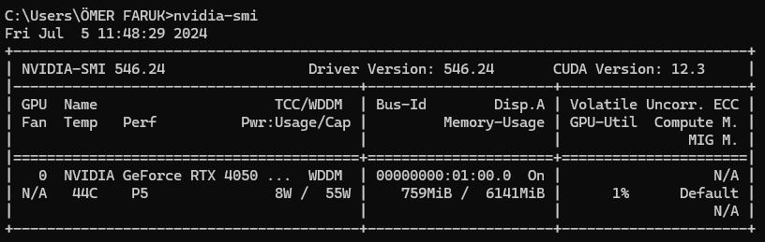

Görsel 1 – Uyumlu CUDA Sürümünün Öğrenilmesi

Görsel 1’de sağ üst köşede görüldüğü üzere benim Ekran Kartımın izin verdiği (uyumlu gördüğü) CUDA versiyonu 12.3’ versiyonudur.

NOT: Pytorch implementasyonu ile birlikte kullanacağım için yazının kalanında 12.1 CUDA versiyonunu kuruyorum. Sizlere de bunu öneririm. 12.4 modeline uyumlu olmadığı sürece 12.1 kullanabilirsiniz.

**Adım 2: CUDA’nın İndirilmesi**

CUDA indirme işlemi için (<https://developer.nvidia.com/cuda-toolkit-archive>) linkte görülen NVIDIA’nın kendi sitesini kullanacağız.

Belirtilen linke girdikten sonra Modelinize uyumlu toolkiti indirebilirsiniz. (Biz 12.1 üzerinden işlem yapıyouz) (Görsel 2)

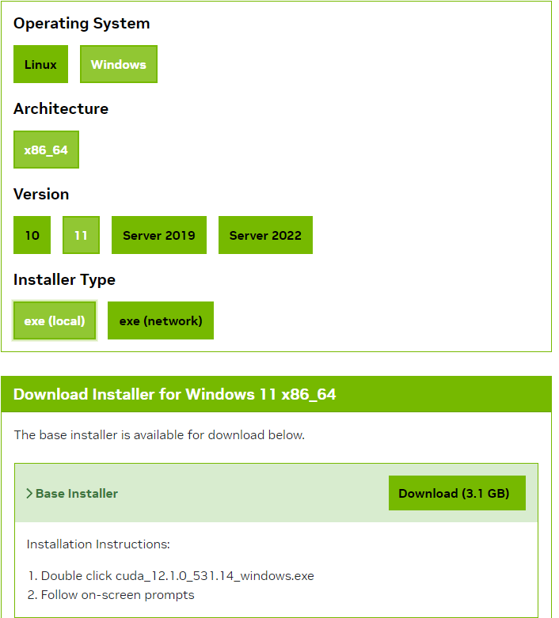Görsel 2 – CUDA’nın indirilmesi

Görsel 2’de görüldüğü şekilde devam ederek Download bağlantısına tıklıyoruz ve CUDA’yı indiriyoruz.

İndirilen linkte Hızlı (Tavsiye Edilen) Kurulumu seçerek ileri sekmesine basarak devam ediyor ve kurulumu tamamlıyoruz.

**Adım 3 – CUDA’nın Bilgisayarımıza Tanımlanması**

Başlat sekmesine Sistem Ortam Değişkenleri yazarak Sistem Özellikleri sekmesine ulaşıyoruz ve burada Görsel 3’te görüldüğü gibi Ortam Değişkenleri sekmesine tıklıyoruz.

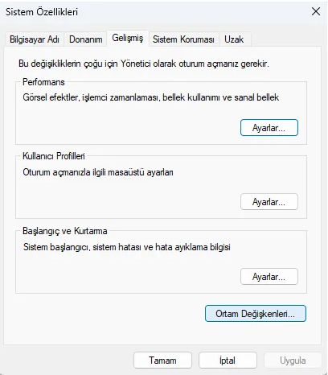 Görsel 3 – Sistem Ortam Değişkenleri

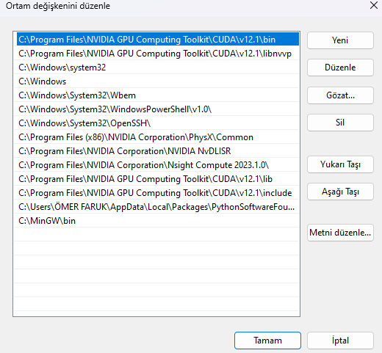Buradan Sistem Değişkenleri bölümünden “Path” kısmına çift tıklıyoruz ve CUDA toolkitinin ekli olup olmadığını kontrol ediyoruz.

Görsel 4 – CUDA Kontrolü

İlk 2 satırda görüldüğü üzere CUDA’nın tanımlamaları otomatik olarak geldi. Sizde gelmemesi durumunda C:/Program Files/NVIDIA içerisinden (kurulumu nereye yaptıysanız) bin ve libnvvp klasörlerini bularak adreslerini PATH kısmına eklemelisiniz. (Yeni sekmesi aracılığıyla ekleme yapılmaktadır.)

Daha sonra bilgisayarımızı yeniden başlatalım ve CUDA’nın kurulumunu test edelim.

Yeniden açılan bilgisayarımızda Terminal ekranına gelerek nvcc - -version sorgusunu yapalım.

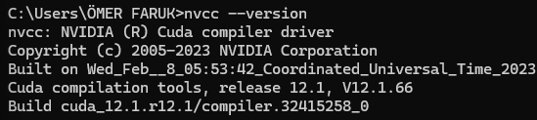

Görsel 5 – CUDA Kurulum Kontrolü

CUDA kurulumunu başarı ile kurduktan ve Sistem ortam değişkenlerine ekledikten sonra, cuDNN kurulumuna başlamaya hazırsınız.

İlk olarak <https://developer.nvidia.com/rdp/cudnn-archive> sayfasına gitmelisiniz. Burada Görsel 6'da görülen sayfa açıldığında, CUDA sürümünüze uygun olan seçeneği seçiniz.

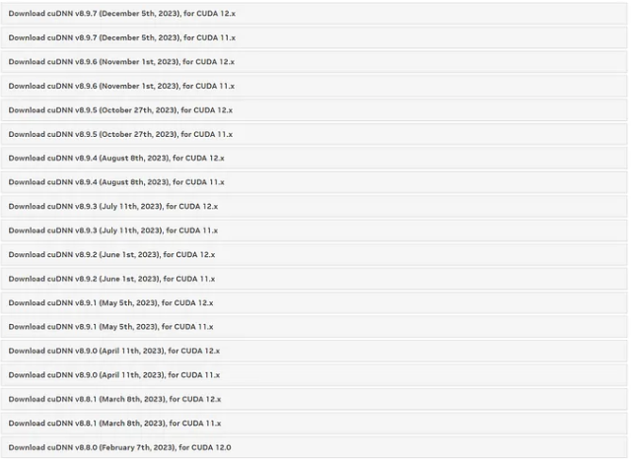

Görsel 6 – cuDNN Versiyon Seçimi

CUDA 12.1 kurduğumuz için buna uyumlu olarak cuDNN v8.9.7 kurulumunu yapıyoruz.

Siteye kayıt olup hesap açtıktan sonra versiyonu seçerek indirme işlemini yapıyoruz. İndirme sırasında “Local Installer for Windows(Zip)” seçimini yaparak zip dosyası halinde indiriyoruz.

İndirilen dosyayı zip içerisinden çıkarın. Sonrasında, her bir dosya içeriğini CUDA içerisinde bulunan dosya içeriklerine kopyalamanız gerekmekte.

* bin\ içeriğini C:\Program Files\NVIDIA GPU Computing Toolkit\CUDA\vX.X\bin\ dizinine kopyalayın.
* include\ içeriğini C:\Program Files\NVIDIA GPU Computing Toolkit\CUDA\vX.X\include\ dizinine kopyalayın.
* lib\x64\ içeriğini C:\Program Files\NVIDIA GPU Computing Toolkit\CUDA\vX.X\lib\x64\ dizinine kopyalayın.

Kopyalama işlemlerini tamamladıktan sonra CUDA’da olduğu gibi burada da “Sistem Ortam Değişkenleri” atamamızı yapmamız gerekiyor.

Tekrardan Başlat Sekmesi -> Sistem Özellikleri -> Sistem Ortam Değişkenleri -> Path Ortamına girelim

C:\Program Files\NVIDIA GPU Computing Toolkit\CUDA\vX.X\bin  
C:\Program Files\NVIDIA GPU Computing Toolkit\CUDA\vX.X\libnvvp  
C:\Program Files\NVIDIA GPU Computing Toolkit\CUDA\vX.X\lib  
C:\Program Files\NVIDIA GPU Computing Toolkit\CUDA\vX.X\include

İlk aşamada zaten CUDA kurulumu için ilk 2 atamayı yapmıştık, bu aşamada son 2 atamayı da yapmamız gerekmektedir. Görsel 7’de olduğu gibi bu atamaları da gerçekleştirelim.

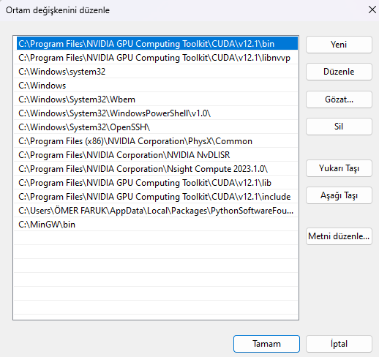

Görsel 7 – cuDNN Tanımlaması

Sonrasında bilgisayarımızı yeniden başlatarak cuDNN kurulumunu da tamamlamış oluyoruz.

**Adım 4 – Python Scriptlerinin Sistem Ortam Değişkenlerine Tanımlanması**

C:\Users\ÖMER FARUK\AppData\Local\Packages\PythonSoftwareFoundation.Python.3.12_qbz5n2kfra8p0\LocalCache\local-packages\Python312\Scripts

Benim bilgisayarımda yukarıdaki şekilde gözüken bağlantıyı kendi bilgisayarınızda C:\Users\.. şeklinde girerek Python Script adresinizi kopyalayın ve Sistem Ortam Değişkenlerinden Path içerisinde yapıştırarak kaydedin ve diğer işlemlerde olduğu gibi bu işlemde de bilgisayarınızı yeniden başlatın.

NOT: Bu işlemin sebebi Pytorch ve Tensorflow yüklerken indireceğimiz kütüphanelerde Python tabanlı sorun alacak olmamızdır. Bu işlem ile birlikte Path’e ekleme yaparak bu sorunların önüne geçiyoruz.

**Adım 5 – Pytorch Kurulumu**

<https://pytorch.org/get-started/locally/> adresine girerek Bilgisayarımıza göre uyumlu olan seçimleri yapıyoruz ve Command Line olarak verilen kodu Terminal Ekranımıza yazarak Pytorch kurulumunu gerçekleştiriyoruz.

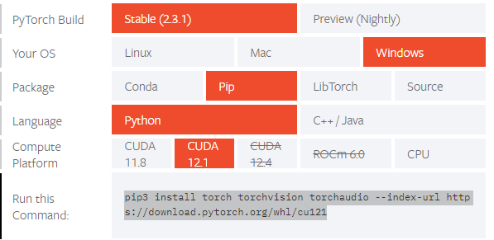

Görsel 8 – Pytorch Kurulumu

CUDA, cuDNN ve TORCH kurulumlarımız tamamlanmıştır. Ek dosyada vermiş olduğum 3 adet deneme kodları ile birlikte GPU’nuzun Python entegrasyonunu kontrol edebilir ve uygulama geliştirmelerinizde kullanabilirsiniz.